Экологический проект «Покормите птиц зимой!»
АКТУАЛЬНОСТЬ ПРОЕКТА
Неожиданно наступившее в конце ноября похолодание застало врасплох не только людей, но и птиц. Замёрзшие и нахохлившиеся птахи словно напомнили нам о необходимости зимней подкормки. Занятые своими делами, в повседневной суете, мы нередко забываем о своих пернатых друзьях, бескорыстно помогавших нам бороться с вредными сорняками и насекомыми летом. А много ли мы видели кормушек в нашем городе? А помни ли мы, когда последний раз кормили птиц?
А ведь кормушка может стать настоящим спасением для птиц.
Обсудив проблему зимовки птиц, мы с ребятами решили изучить биологию зимующих птиц и организовать “зимние столовые” для пернатых на территории нашего района возле своих домов.
ПРОБЛЕМА
Какие птицы зимуют в нашей местности?
Как помочь перезимовать птицам?
ПРАКТИЧЕСКАЯ ЗНАЧИМОСТЬ ПРОЕКТА
- информирование учащихся класса о зимней подкормке птиц
- привлечение большого количества учащихся к подкормке птиц
ЦЕЛЕВАЯ ГРУППА
учащиеся 2 – 4 классов (рассчитана на ребят одного класса)
ОЖИДАЕМЫЕ РЕЗУЛЬТАТЫ
Реализация проекта принесёт не только практическую помощь, то есть облегчит зимовку птиц, но и позволит объединить усилия в работе над проектом всех учащихся нашего класса.

ПЕРСПЕКТИВА ПРОЕКТА:
Привлечение большего количества учащихся к реализации проекта на следующий год.
Сделать помощь птицам зимой доброй традицией нашего класса.

Цель проекта:
Изучение образа жизни и поведения птиц зимой.
Задачи проекта:
1. расширить представления о жизни зимующих птиц нашего посёлка;
2. провести наблюдения за поведением и питанием зимующих птиц;
3. практическое выполнение кормушек;
4. сделать анализ и обобщить результат.
Гипотеза: если постоянно подкармливать зимующих птиц и тем самым помочь им пережить холодный период года, когда птицам сложно добывать корм из–под снега, то можно сохранить их численность.
Эмблема проекта:
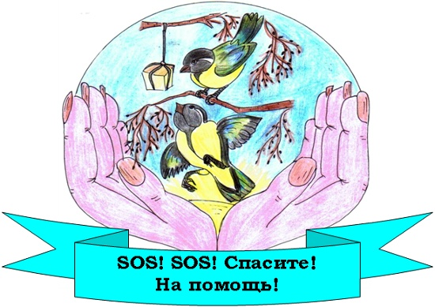
Местообитание птиц: аллея по проспекту 50 лет октября, парк Светлоярский, роща возле дома.
Сроки работы: работа рассчитана на три учебных года: октябрь – апрель 2008-2009 уч.г., 2009 – 2010 уч.г., 2010-2011 уч.г.

Методы и приёмы:
1. наблюдения;
2. сбор информации;
3. работа с литературой;
4. экскурсии;
5. обработка собранной информации;
6. творческая работа.
РАБОЧАЯ ПРОГРАММА
1 Изучение литературы о зимующих птицах.
2 Анкетирование учащихся 2-4 классов.
3 Подготовка информационного материала «Зимняя подкормка птиц».
4 Информирование учащихся класса.
5 Изготовление кормушек.
6 Развешивание кормушек на территории школы, возле домов.
7 Регулярное пополнение кормушек кормом
8 Создание фотовыставки «Зимующие птицы».
9 Проведение конкурса «Коллективная кормушка».
10. Подведение итогов проекта.
Реализация проекта.
1. Сначала была создана целевая группа из учащихся.
2. Затем мы изучили литературу по данной проблеме.
3. Для того, чтобы определить уровень знаний учеников, мы провели анкетирование, в котором приняли участие ребята нашего класса.
Учащимся были предложены такие вопросы:
1 Какие птицы зимуют у нас?
2 Когда необходимо подкармливать птиц?
3 Зачем подкармливать птиц?
4 Чем кормить?
Результаты анкетирования. Отвечая на первый вопрос, дети называли следующих птиц:
Воробьи – 87 % учащихся
Голуби- 78%
Синицы- 83%
Снегири- 78%%
Галки- 32%
Дятлы- 2 %
На второй вопрос (Когда необходимо подкармливать птиц ) ответили правильно только 15% учащихся.
Почему необходимо подкармливать птиц знают большинство - 82% учащихся.
И, наконец, чем кормить:
Хлеб назвали 96% учащихся
Семена подсолнуха – 85%
Пшено – 43%
Гергулес -15%
Рис -5% (нельзя)
Сало – 15%
Но при этом учащиеся не называли
Семена сорняков, овес, арахис.
Как мы видим, информированность учащихся по проблеме не высокая.
Этапы работы:
1. Теоретический (1–я группа учащихся).
Задачи: расширить представления о жизни зимующих птиц в условиях города, о приспособленности, особенностях их поведения и питания.
На дворе стоит зимняя стужа. Все дорожки покрылись снежным ковром. Озеро покрыто льдом. Ночью бывают сильные морозы. Тяжело в такую пору птицам, которые зимуют в наших краях. Многие птички погибают.
Воробьи держатся вблизи жилья человека, сооружают себе особое зимнее гнездо в щелях домов, под крышами, даже в пустых скворечниках. Как бы ни было голодно, если воробей нашёл корм, он, прежде всего своим щебетом приглашает своих собратьев к обеду.
Синицы селятся в самых разных местах. Любят жить в лиственных лесах, устраивают гнёзда в старых гнёздах белок, в дуплах дятлов. Зимой часто ищут ночлега возле жилых домов. Иногда поселяются и в почтовых ящиках. Зимой птицам могут помочь только люди. Когда ночная температура упадёт до –10 градусов и ниже, синички за ночь теряют 10% собственного веса. Голодные, ослабевшие птицы быстро замерзают. В суровую зиму из 10 синичек выживает только одна. А вот сытой птице и сильный мороз не страшен. Вот и летят птицы поближе к жилью человека. С самого раннего утра им нужен корм.
На ветках рябины устраивают столовую снегири. Кормится ягодами, выедая из них семена, оставляя мякоть.
Основные зимние корма: семечки арбуза, дыни, тыквы, пшеничные отруби, овсяные хлопья, пшено, семена подсолнечника (не жаренные, не солёные), сушёные ягоды боярышника, шиповника, крошки белого хлеба, несолёное свиное сало, говяжий жир. Нельзя давать чёрный хлеб.
Вывод: зимуют в нашей местности, только те птицы, которые приспособились к выживанию в наших суровых зимах.
2. Практический (2–я группа учащихся).
Задачи: сделать и развесить кормушки для птиц, содержать их в чистоте. Следить, чтобы в кормушках постоянно был корм.
Кормушки лучше делать самые простые – из пакетов из–под молочных продуктов. А также из пластиковых бутылок, укреплённых вверх дном, чтобы зерно постепенно высыпалось на подставку. Кормушки должны быть в чистоте, чтобы не стать источником болезни. Птицы возле кормушек появляются с самого рассвета, поэтому корма надо засыпать с вечера. Во время морозов и метелей это нужно делать каждый вечер.
Мы составили памятку "Как подкармливать птиц" (приложение №2) и раздали ребятам нашего класса.
Вывод: зимующие птицы постоянные гости кормушек. (Приложение №3)
3. Наблюдение (3–я группа учащихся).
Задачи: отмечать в дневниках наблюдений температуру воздуха; подсчитывать число птиц, прилетающих к кормушке в течение одного часа, наблюдать за поведением птиц.

Пример из таблицы наблюдений за погодой и птицами Курылёва Андрея.
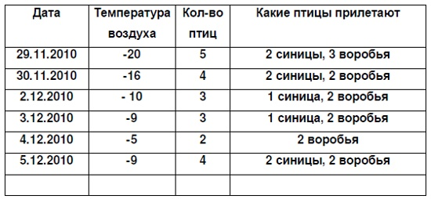
Выводы: в холодную погоду на кормушку прилетает больше пернатых гостей. Таким образом, наша гипотеза подтверждается, если постоянно подкармливать зимующих птиц то, тем самым мы помогаем им пережить холодный период года, когда птицам сложно добывать корм из–под снега, и сохраняем их численность.
Заключение:
проведя наблюдения, мы сделали следующие выводы
1. В нашем крае зимуют только приспособленные к выживанию в суровых погодных условиях птицы.
2. Сытой птице мороз не страшен.
3. Главное правило: не забывать подсыпать корм в кормушки. Нерегулярное наполнение кормушки может вызвать гибель привыкших к подкормке пернатых.
Птицы наши друзья!

Приложение №1.
Листовка – обращение.
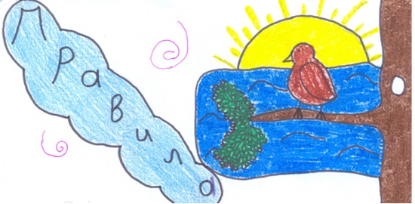
Дорогие ребята!
Зимой очень трудно птицам. Они ждут нашей помощи. Сделайте и развесьте кормушки. Не забывайте подсыпать корм. Нерегулярное наполнение кормушки может вызвать гибель привыкших к подкормке пернатых. Птицы – наши друзья! Весной они нас отблагодарят.
Ученики 2 класса.

Приложение №2.
Памятка "Как подкармливать птиц".
1. Кормушки лучше делать самые простые – из пакетов из–под молочных продуктов. А также из пластиковых бутылок, укреплённых вверх дном, чтобы зерно постепенно высыпалось на подставку.
2. Развешивайте кормушки в спокойных для птиц местах.
3. Следите, чтобы корм в кормушке был постоянно.
4. Кормушки нужно держать в чистоте.
5. Следите, чтобы в кормушке не было снега.
6. Помните, что основные зимние корма: семечки арбуза, дыни, тыквы, пшеничные отруби, овсяные хлопья, пшено, семена подсолнечника (не жаренные, не солёные), сушёные ягоды боярышника, шиповника, крошки белого хлеба, несолёное свиное сало, говяжий жир. Нельзя давать чёрный хлеб.

Приложение №3.
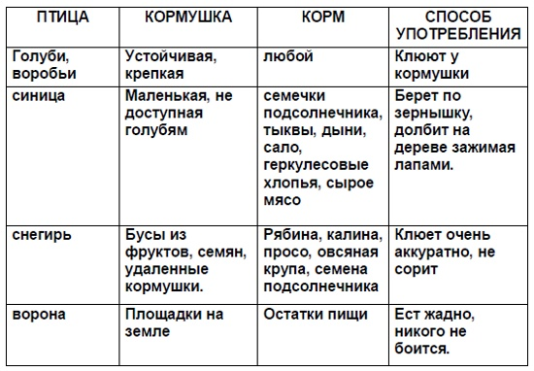
Кормушка Курылёва Андрея.
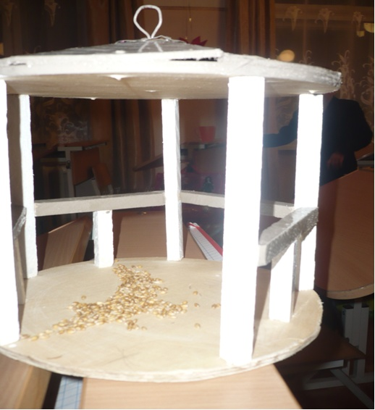
Приложение №4.
Приметы.
1. Синичка с утра начинает пищать – ожидай ночью мороз.
2. Воробьи дружно расчирикались – к оттепели.
3. Ворона под крыло клюв прячет – к холоду.
4. Перед метелью воробьи чирикают.
5. Перед сильным ветром воробьи стайками перелетают с места на место.
6. Синицы порхают под окном – к холоду.
7. В марте птички щебечут к хорошей погоде.
8. Снегирь зимой поёт на снег, вьюгу и слякоть.
9. Если сядет тебе на руку синица, нужно загадать желание. Если вещая птаха подаёт голос – загаданному сбыться.
Приложение №5.
Мы развешиваем кормушки.
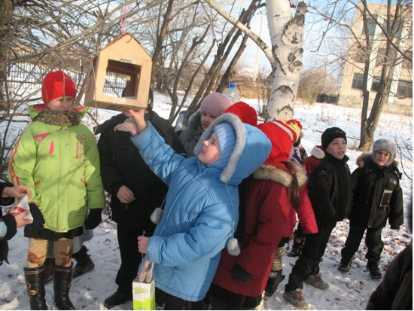
Прилетайте, птички, мы стараемся для вас!
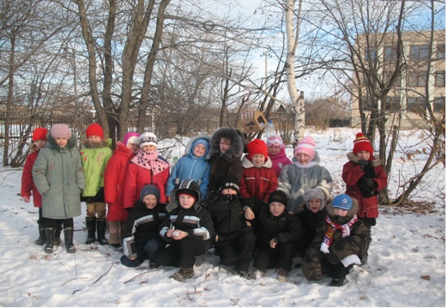

Участники:
ученики 3 Е класса
МБОУ Сош №85

Руководитель:
Полевая Анна Ивановна
классный руководитель 3 Е класса

Приложение №6.

Как организовать подкормку птиц

Главные правила при подкормке птиц:
- Нельзя кормить птиц солёными продуктами и ржаным хлебом (это смертельно опасно для них)!
- Если начал подкармливать птиц однажды в начале зимы, следи за тем, чтобы каждый день в кормушке был корм!
- Кормушка должна быть удобна и безопасна для птиц (плотное крепление, никаких острых краёв, недоступность для соседской кошки)!
- Повесь кормушку так, чтобы туда могли попасть мелкие и ловкие птицы, но ни как не голуби и вороны (для которых корма достаточно и на улице)!
- По возможности корм должен быть защищён от непогоды!
- Кормушку необходимо регулярно чистить!
Чем накормить пернатых гостей?
Помните, что нельзя давать птицам соленую пищу и чёрный хлеб!
Недопустимо скармливать любые соленые, жареные, острые, кислые продукты. Очень опасен ржаной хлеб - он закисает в зобу птиц, плохо переваривается, особенно в мороз. Птицам нельзя давать цитрусовые (апельсины и лимоны), кожуру бананов, пряности. Для подкормки вы можете использовать:
- Нежареные семена подсолнуха и тыквы, арбуза и дыни, конопли
- Шишки, желуди, орехи, например, арахис
- Пшено, просо, овес, пшеница, геркулес (сырые!)
- Пучки сорных трав - лебеды, крапивы, конского щавеля, лопуха и т.д.
- Гроздья ягод калины, рябины, черной и красной бузины
- Крошки чёрствого пшеничного хлеба
- Семена клена и ясеня
- Кусочки несолёного сала, мяса и жира
- Яблоки. Подкармливать можно практически любых птиц. Подготовку к этому необходимо начинать еще с лета, заготавливая корм.

Ребята моего класса очень заинтересовались проектом «Покормите птиц зимой». Очень многие из них копались в интернете, конструировали кормушки, находили различный материал по данной теме.
Остальные ученики в классе с удовольствием слушали их доклады, выступления, участвовали в анкетировании, отгадывали загадки, кроссворды.
Курылёв Андрей решил написать работу к выступлению на научном обществе учеников нашей школы по теме «Друзья моей рощи», где среди ребят 4-х классов занял первое место.

План работы на 2013-2014 учебный год.
№п/п | Этапы | Деятельность учащихся | Деятельность  учителя
1. | Подготовка: выбор темы проекта, определение цели и содержание проекта, формирование творческих групп, определение форм выражения итогов проектной деятельности. | Уточняют информацию, обсуждают задание, принимают общее решение по теме, формируют творческие группы. | Отбирает возможные темы, предлагает их учащимся. Объясняет цель, формирует положительную мотивацию к деятельности, организует работу по формированию групп.
2. | Планирование: анализ проблемы, определение задач, средств реализации проекта, выбор критериев оценки результатов, распределение ролей в группе, формулировка вопросов, на которые нужно ответить, разработка заданий для творческих групп, отбор литературы. | Вырабатывают план действий (собрать информацию), осуществляют постановку конкретных задач, определяют средства реализации проекта, уточняют источники информации, распределяют роли в группе. | Разрабатывает задания, вопросы для поисковой деятельности, подбирает литературу, принимает участие в обсуждении вариантов по реализации проекта.
3. | Принятие решения: сбор и уточнение информации, обсуждение различных гипотез, выбор оптимального варианта, уточнение плана деятельности. | Работают с информацией, выполняют исследование, корректируют план деятельности. | Консультирует, координирует работу учащихся, стимулирует их деятельность.
4. | Выполнение проекта | Работают над проектом и его оформлением. | Консультирует, координирует работу учащихся, стимулирует их деятельность
5. | Оценка результатов: оценка выполнения проекта (поставленных целей, достигнутых результатов, анализ причин недостатков). | Обсуждают полученные результаты, исправляют возможные недочёты, формулируют выводы. | Наблюдает за деятельностью учащихся, принимает участие в обсуждении.
6. | Изготовление кормушек из пластиковых бутылок, бумажных пакетов. | Докладывают о результатах совместной работы. | Оценивает работу учащихся.

План работы на 2014-2015 учебный год.

№ п/п | Этапы | Деятельность учащихся | Деятельность  учителя
1. | Подготовка: продолжить тему проекта, начатого во 2 классе, определение цели и содержание проекта, формирование творческих групп, определение форм выражения итогов проектной деятельности. | Уточняют информацию, обсуждают задание, принимают общее решение по теме, формируют творческие группы, агитируют ребят принять участие в проекте. | Проводит анализ работы за 2 класс, отбирает возможные темы, предлагает их учащимся. Объясняет цель, формирует положительную мотивацию к деятельности, организует работу по формированию групп.
2. | Планирование: анализ проблемы, определение задач, средств реализации проекта, выбор критериев оценки результатов, распределение ролей в группе, формулировка вопросов, на которые нужно ответить, разработка заданий для творческих групп, отбор литературы. | Вырабатывают план действий (собрать информацию), осуществляют постановку конкретных задач, определяют средства реализации проекта, уточняют источники информации, распределяют роли в группе. | Разрабатывает задания, вопросы для поисковой деятельности, подбирает литературу, принимает участие в обсуждении вариантов по реализации проекта.
3. | Принятие решения: сбор и уточнение информации, обсуждение различных гипотез, выбор оптимального варианта, уточнение плана деятельности. | Работают с информацией, выполняют исследование, корректируют план деятельности. | Консультирует, координирует работу учащихся, стимулирует их деятельность.
4. | Выполнение проекта | Работают над проектом и его оформлением, подбирают материал для внеклассных занятий. | Консультирует, координирует работу учащихся, стимулирует их деятельность
5. | Оценка результатов: оценка выполнения проекта (поставленных целей, достигнутых результатов, анализ причин недостатков). | Обсуждают полученные результаты, исправляют возможные недочёты, формулируют выводы. | Наблюдает за деятельностью учащихся, принимает участие в обсуждении.
6. | Изготовление кормушек. | Докладывают о результатах совместной работы. | Оценивает работу учащихся.

План работы на 2015-2016 учебный год.

№п/п | Этапы | Деятельность учащихся | Деятельность  учителя
1. | Подготовка: продолжить тему проекта, начатого в 3 классе, определение цели и содержание проекта, формирование творческих групп, определение форм выражения итогов проектной деятельности. | Уточняют информацию, обсуждают задание, принимают общее решение по теме, формируют творческие группы, агитируют ребят принять участие в проекте. | Проводит анализ работы за 3 класс, отбирает возможные темы, предлагает их учащимся. Объясняет цель, формирует положительную мотивацию к деятельности, организует работу по формированию групп.
2. | Планирование: анализ проблемы, определение задач, средств реализации проекта, выбор критериев оценки результатов, распределение ролей в группе, формулировка вопросов, на которые нужно ответить, разработка заданий для творческих групп, отбор литературы. | Вырабатывают план действий (собрать информацию), осуществляют постановку конкретных задач, определяют средства реализации проекта, уточняют источники информации, распределяют роли в группе. | Разрабатывает задания, вопросы для поисковой деятельности, подбирает литературу, принимает участие в обсуждении вариантов по реализации проекта.
3. | Принятие решения: сбор и уточнение информации, обсуждение различных гипотез, выбор оптимального варианта, уточнение плана деятельности. | Работают с информацией, выполняют исследование, корректируют план деятельности. | Консультирует, координирует работу учащихся, стимулирует их деятельность.
4. | Выполнение проекта | Работают над проектом и его оформлением. | Консультирует, координирует работу учащихся, стимулирует их деятельность
5. | Оценка результатов: оценка выполнения проекта (поставленных целей, достигнутых результатов, анализ причин недостатков). | Обсуждают полученные результаты, исправляют возможные недочёты, формулируют выводы. | Наблюдает за деятельностью учащихся, принимает участие в обсуждении.
6. | Изготовление кормушек, развешивание кормушек возле домов, в детском саду №456, написание работы для принятия участия в НОУ Курылевым Андреем. | Докладывают о результатах совместной работы. | Оценивает работу учащихся.

Участники экологического проекта 2 Е класса.

- Дружкова Мария
- Зеленов Иван
- Курылёв Андрей
- Ким Илья
- Лебедева Светлана
- Молодцова Наталья
- Павлова Дарья

1 группа:
Сбор информации по данной теме. (Дружкова Мария, Лебедева Светлана).

2 группа:
Подбирают источники информации (Молодцова Наталья, Павлова Дарья).

3 группа:
Составление чертежей, оформление работы (Ким Илья, Курылёв Андрей, Зеленов Иван).

Участники экологического проекта в 3 Е классе.

- Дружкова Мария
- Зеленов Иван
- Курылёв Андрей
- Ким Илья
- Лебедева Светлана
- Молодцова Наталья
- Павлова Дарья
- Иванова Екатерина
- Кознова Дарья
10.Давыдов Павел

1 группа:
Сбор информации по данной теме. (Дружкова Мария, Лебедева Светлана).

2 группа:
Подбирают источники информации (Молодцова Наталья, Павлова Дарья).

3 группа:
Составление чертежей, оформление работы (Ким Илья, Курылёв Андрей, Зеленов Иван).

4 группа:
Подбор материала для внеклассной работы, подбор статей с интернета по данной теме (Иванова Екатерина, Кознова Дарья, Давыдов Павел, Рябов Алексей).

Участники экологического проекта в 4 Е классе.

1. Дружкова Мария
2. Зеленов Иван
3. Курылёв Андрей
4. Ким Илья
5. Лебедева Светлана
6. Молодцова Наталья
7. Павлова Дарья
8. Иванова Екатерина
9. Рябов Алексей
10. Ефремова Дарья
11. Тихомиров Кирилл
12. Щелкунов Тимофей

1 группа:
Сбор информации по данной теме. (Дружкова Мария, Лебедева Светлана).

2 группа:
Подбирают источники информации (Молодцова Наталья, Павлова Дарья).

3 группа:
Составление чертежей, оформление работы (Ким Илья, Курылёв Андрей, Щелкунов Тимофей, Тихомиров Кирилл).

4 группа:
Подбор материала для внеклассной работы, подбор статей с интернета по данной теме (Иванова Екатерина, Кознова Дарья, Давыдов Павел).

5 группа:
Подготовка докладов, сообщений по заданной теме (Ефремова Дарья, Рябов Алексей, Зеленов Иван).

6 группа: написание работы для НОУ – Курылёв Андрей (на основе своих наблюдений, совместно собранных материалов).

